Bac S 2013 Liban Exercice III. LE TRÈS HAUT DÉBIT POUR TOUS (5 points)
http://labolycee.org

Le déploiement du très haut débit pour tous constitue l'un des plus grands chantiers d'infrastructure pour notre pays au cours des prochaines années. Ses enjeux techniques, économiques et sociaux sont considérables.

Les documents utiles à la résolution sont rassemblés en fin d'exercice.

1. Procédés physiques de transmission d'informations

À l'aide des documents et des connaissances nécessaires, rédiger en 20 lignes maximum, une synthèse argumentée répondant à la problématique suivante :

« La fibre optique est-elle synonyme d'avenir incontournable pour la transmission d'informations ? »

Pour cela, citer trois types de support de transmission de l'information. Décrire le principe de fonctionnement d'une fibre optique. Préciser ensuite les enjeux pour le déploiement de nouveaux réseaux de transmission d'informations par fibre optique en soulignant les points forts et les points faibles de ce mode de transmission.
Répondre enfin à la question posée.

2. Analyse de la qualité d'une transmission

L'atténuation de puissance subie par le signal transmis caractérise la qualité de la transmission.
- À l'aide des documents, déterminer quel est le domaine du spectre électromagnétique à utiliser pour obtenir une transmission d'atténuation minimale avec une fibre optique en silice.

- On suppose que le signal est à nouveau amplifié dès que sa puissance devient inférieure à 1% de sa puissance initiale.

- En utilisant le document 2, montrer que l'atténuation du signal, calculée
par le produit α × L, est égale à 20 dB à l'instant où le signal est réamplifié.

- Combien d'amplificateurs sont-ils nécessaires pour une liaison Rennes-
Strasbourg (environ 900 km) dans le cas d'une liaison par fibre optique,
puis dans le cas d'une liaison par câble électrique ? Conclure.
DOCUMENTS DE L'EXERCICE III

Document 1 : Le très haut débit pour tous les Bretons d'ici à 2030

La Bretagne prend de l'avance sur le très haut débit. Elle est, avec la région Auvergne, la seule à avoir anticipé le maillage en fibre optique de l'intégralité de son territoire. D'ici à 2030, tous les foyers bretons auront accès à cette technologie qui augmente considérablement le débit des connexions Internet. De 1 à 20 mégabits par seconde, il passera à 100 mégabits par seconde, et dans toute la région !
Au cœur de cette petite révolution : l'installation de la fibre optique. Télévision haute définition, téléphone, Internet, photographies et vidéos transiteront désormais grâce à cette fibre optique très rapide... Un opérateur privé installera la fibre optique dans les principales agglomérations bretonnes, couvrant 40% des foyers en 2020... Coût global pour les institutions : 1,8 milliard d'euros.
D'après Bretagne ensemble, Juin 2012

Document 2 : Atténuation linéique d'un signal
L'atténuation linéique α, correspondant à la diminution de la puissance du signal par kilomètre et exprimée en dB/km, est définie par :
Avec : P_{e}, la puissance du signal à l'entrée du dispositif de transmission
P_{s}, la puissance du signal à sa sortie
L, la distance parcourue par le signal en km.

Document 3 : Atténuation spectrale d'une fibre optique en silice
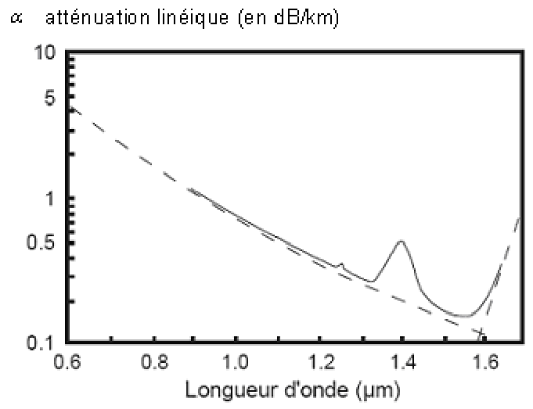

Document 4 : Domaines du spectre électromagnétique
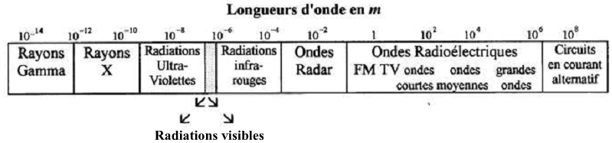

Document 5 : Comparaison entre une fibre optique et un fil de cuivre
Fibre optique | Fil de cuivre
Sensibilité nulle aux ondes électromagnétiques | Grande sensibilité aux ondes électromagnétiques
Faible atténuation du signal : 0,2 dB/km | Forte atténuation du signal : 10 dB/km
Réseau faiblement implanté géographiquement | Réseau fortement implanté géographiquement
Grande largeur de bande : grande quantité d'informations transportées simultanément | Largeur de bande limitée : la quantité d'informations transmises est très limitée

Document 6 : Description d’une fibre optique
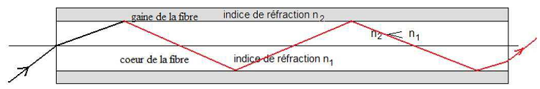

Document 7 : Réflexion totale
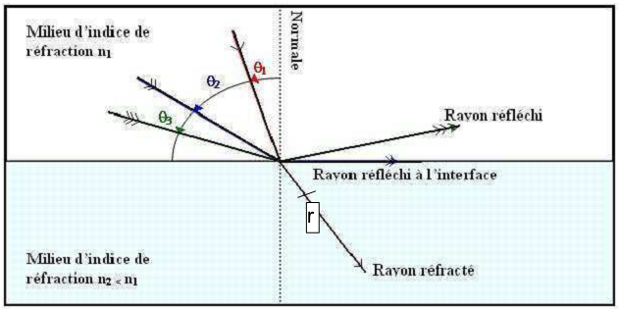

Loi de Snell-Descartes : n₁ sin θ = n₂ sin r.
Lorsque l’angle d’incidence θ est supérieur à l’angle limite θ₂, le rayon lumineux incident est réfléchi (cas observé pour l’angle θ₃), on a sin θ₂ = n₂ / n₁.

